学生信息管理系统需求规格说明书

引言

目的
随着高校招生规模的逐步扩大和人事制度的改革，在校学生人数将不断增加，而学生管理人员则相对减少。加上我国高等学校基层学生管理工作的头绪多、内容杂、管理细、要求高，传统管理办法已基本不适应新形势的要求。在计算机飞速发展的今天，应用数据库技术实现学生成绩的计算机管理是可行而必要的工作。实现高校学生管理信息系统，既能够提高工作效率，又可以提高工作水平。

定义
Workflow：工作流

参考资料
《软件工程导论》 张海藩 清华大学出版社
《软件使用工程》 郑人杰 清华大学出版社

软件标识
软件全称：学生信息管理系统
软件简称：XSXXGLXT

软件描述

系统属性
行政服务中心是改革开放进程中一项新生事物，是实践江总书记“三个代表”重要思想的具体表现，是改善投资环境，扩大开放，吸收外来投资，加快发展的重要举措。为了实现行政服务中心“一站式集中，一条龙服务”，为全社会提供平等竞争的市场条件和长期稳定的投资环境，塑造廉洁，规范，高效的政府形象的目标，充分利用信息化技术，建设先进实用的可扩展性强的行政服务信息系统，实现行政服务信息处理的智能化、网络化、“无纸化”成为一项迫切的工作。为此，托普集团根据行政服务中心的业务需求，设计了行政服务中心政务平台。

开发背景
开发目的：学校管理
应用目标：全体学生
使用范围：公众
用软件的功能结构图加以说明如下：
（l）主要功能
学生信息管理系统的主要功能为：用户管理、学生信息管理、学生成绩管理和信息查询。 数据更新功能分为三部分：学生相关信息的添加、删除和修改。
数据添加功能提供便捷的录入界面，通过应用程序将学生数据添加到数据库中。 数据删除功能将不满足要求的相相关记录从数据库中删除。 数据修改功允许管理员对他所指定记录的相关信息进行修改。 数据查询功能允许管理员进行两种方式的查询：记录浏览（不构造任何查询条件）和条件查询。记录浏览功能可以方便快捷地浏览全部记录。条件查询允许用户构造各种组合条件来查询所需信息。 密码管理功能允许用户对密码进行修改。
（2）性能要求
方便快捷有效地完成学生信息管理的各项工作，录入数据合法性的校验程度高，数据查询速度快,能够快速的对学生信息进行管理。
（3）系统的输入、输出
输入：学生的个人信息。
输出：所要查询的所有学生的信息。
（4）安全和保密要求
用户只能以管理员的身份进入系统后，才可以对学生相关信息进行查询及修改，安全和保密行高
（5）组织结构图

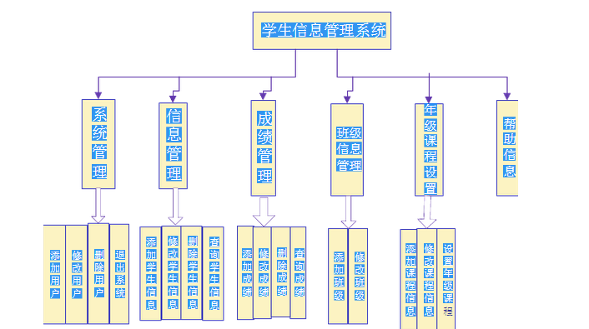
（6）业务流程图
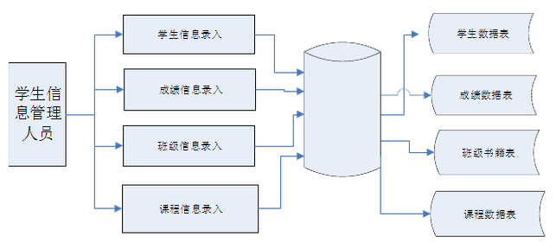

用户的特点
因为本软件是一个全新的概念，对它的使用要求领导绝对的支持，才能将这个软件系统得以很好的使用。
系统管理员和维护人员：计算机水平好，文化程度高，对Notes熟悉，能胜任系统管理工作；
领导：对使用这个系统有很大的支持度，会用计算机；
操作人员：对计算机能熟练使用；
公众：对于咨询与要求处理事件的人，没有什么特别的要求，从网上的，系统一般都给明确的提示；从窗口来的，一般与操作人员接洽处理。

具体需求
本章应包括在进行软件结构设计时所需的全部细节。

总体要求
- 基本要求：
学生管理是高校管理的重要组成部分，对于学校和政府教育管理单位来说都至关重要，所以学生管理系统应该能够为用户提供充足的信息和快捷的查询手段。但是使用传统人工的方式管理学生学籍、档案、成绩等，效率低、保密性差，不利于查找、更新和维护。使用计算机对学生信息进行管理，能够极大地提高学生管理的效率，节约教育经费，这也是适应学校信息化建设发展趋势的重要因素。

- 软件结构：
学生信息管理系统采用B/S模式，对于系统管理采用C/S模式。
- 操作时限要求：
文档处理平均响应时间为1秒，不包括查询与统计时间。
- 流程要求：
提供可视化的方法修改和自定义工作流程。
流程中的人员配置、工作流控制和工作流应用三者完全分离。人员配置是根据工作需要对工作人员进行适时配置；工作流控制可以控制工作流的流向、属性，并根据人员配置分配流程中的人员属性以及管理工作流之间的信息交换；工作流应用能够根据用户的不同流程需要开发出不同的流程应用。
流程具备回溯功能，具备流程监控功能。
- 操作接口要求：
分为B/S与C/S两种类型，
B/S 体现一种清晰，严谨之感觉。这个接口的体现是多为录入，查询与审批。
C/S 提供相应的应用接口，对无使用权限的功能不在接口上显示。操作尽量简单，好用、易用。这个接口体现多为管理，统计分析。
- 安全要求：
严格的权限控制，严谨的保密设计。采用NOTES的七级安全控制与CA加密认证的处理方式相结合的过程。

- 委托授权要求：
提供委托办理功能，如果在工作流中某个环节上的工作人员不在时，可由该工作人员指定代办人员来协助完成办理，有效避免了文档在某一环节的停滞。
- 流程监控和提醒功能：
能自动搜索学生基本信息并且对学生信息进行加密，只有输入密码才能进入系统。

功能需求
本节描述2.3节所述的每一功能需求。本节可以划分为若干小节，每一小节逐一说明每一功能需求。
本节将该功能需求具体描述为输入、处理和输出的需求。本节可用自然语言描述；也可用形式化的方法描述，如数据流程图（DFD）、IDEF₀方法等。本节由以下内容组成：
输入：详细描述该功能的所有输入资料，包括：输入源、类型、长度、数值范围、精度、量纲、数量、更新和处理频度等；
处理：定义对输入资料的全部操作，以获得预期的输出资料，包括：输入资料的有效性检验、操作时序或优先级、异常情况处理、输出资料的有效性检验等；
输出：详细描述该功能的所有输出资料，包括：接受者、类型、长度、数值范围、精度、量纲、数量、出错信息等。
所有字体都要求以宋体为主，正文内容按具体的行文进行处理。

系统门户子系统

学校管理网站
操作界面：
首先出现登录界面（该界面的背景为行政务服务中心图片）：
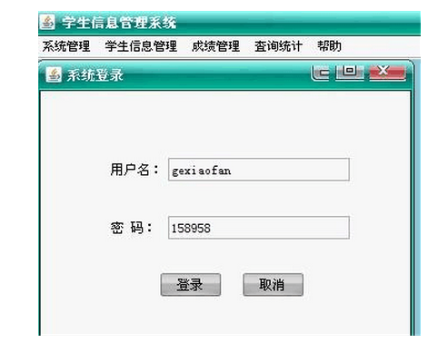
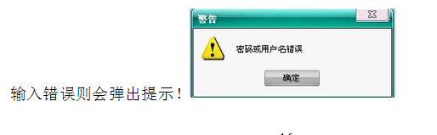
登录进去之后，出现系统操作主界面：
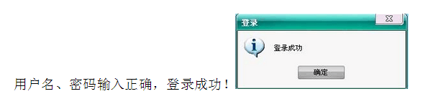
XX学校学生信息管理系统（图片）

XXX已经登录成功。

如果是管理员登录，则界面如下：
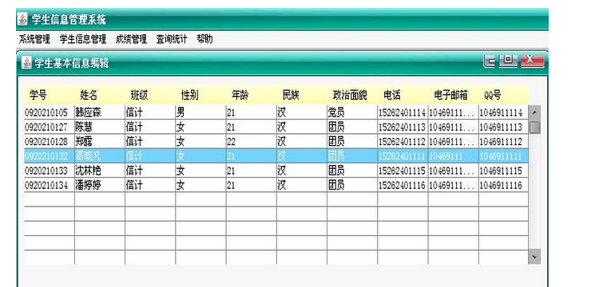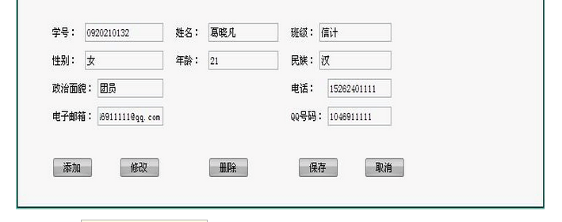
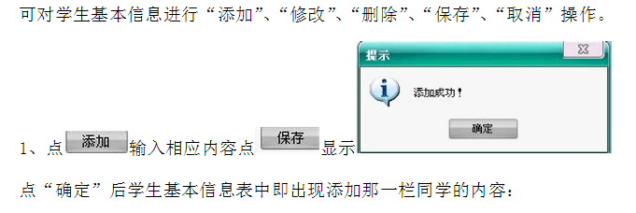
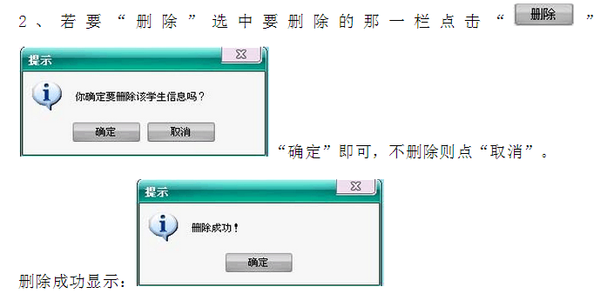

如果是教师登录，则界面如下：

如果是学生登录，则界面如下：

其中XX件超时为链接，点击就可以进入超时的办件视图。

其界面如下：

用户名：xxxxxx
密码: xxxxxx

登录

假日设置
假日设置具有设置假日的功能。当设置了假日后，用户可以按照需要更新一下以前的办件的完成时间。

数据整合
直接连接到数据整合模块上。

用户管理
采用Notes用户管理界面。

流程管理
直接连接到topworkflow的配置库里面。

权限管理
实现对办件库的权限管理。

系统配置
实现对办件所需的各种项目的配置。

日志管理
连接到Domino的日志上面。

数据备份
实现办件数据的定时备份。
其中定时备份为每月的第一天早上将上一个月的办结数据备份到一个办结数据库中，并将已经备份的数据从办件库中删除。

数据整合子系统
实现与oracle,ms sqlserver等关系数据库的数据复制。提供一个可视化的定制界面。可以将办件库里面的数据复制到关系数据库中。
收文单主要包括收文主题，收文内容，收文密级，领导批示四个域，对于审批过程采用流程自定义。办结之后可以根据收文的密级决定阅读者的范围。密级只能行政服务中心领导，内部只能行政服务中心人员，普通行政服务中心人员与窗口单位可以阅读。归档之后直接归档到档案管理里面。

档案管理
档案管理主要包括了档案号，档案主题，档案内容，档案密级。归档的档案可以根据档案的密级决定阅读者的范围。密级只能行政服务中心领导，内部只能行政服务中心人员，普通行政服务中心人员与窗口单位可以阅读。

资源管理
资源管理是对行政服务中心的资源进行管理。其包含了资源的入库，资源的查询与资源的出库。
资源表单由以下几个域组成：资源名，资源类别，资源数量，资源出入，资源单价，入库或出库人员，操作员，操作时间。

通讯录管理
通讯录管理提供内部相关部门和人员的通讯联系方式信息的管理查询，系统管理员有权维护所有信息（增加，修改，删除），普通用户可维护经授权的信息（修改管理员授权修改的信息，不得增加和删除）。通讯录信息包括：序号，部门或人员名称，办公电话，办公传真，电子邮件，移动电话，传呼，办公地址，备注。

公共信息

电子论坛
采用Notes的BBS。

公用信息
公用信息主要是替代学生信息存发，比如成绩信息，上课安排等。
公用表单主要包括以下几个域，公用信息名、公用信息类别、公用信息内容、公用信息提供者、公用信息提供时间。

性能需求
主要是指：软件数据处理能力和时间特性的需求。
数据处理能力包括：
支持的终端数：100
支持并行操作的用户数：100
处理的文件和记录数：10万
Notes数据库大小限制：在不超过硬盘容量的情况下即可；
文件的大小：不超过Notes 数据库的大小限制。
时间特性可能包括：
处理具体文档响应时间：1秒；
查询与统计的响应时间根据文档的数量决定。

数据库需求
Notes数据库放置在Domino数据库服务器上，非授权处室和个人无权将其复制和备份到本地。

设计约束
按照公司项目管理规范。

其它标准的约束
无

硬件约束
服务器内存为128M以上。

属性
本节定义用户对软件的其它属性的要求，可能的内容如下所列。如果SRS包括了下列属性，但在SRS的其它章节进行说明，须在相应小节指明。

可用性
当客户端由于未知原因死机时，能通过重新启动的方式排除故障，正常使用本系统；
当服务器Down机时，也能通过重启的方式恢复；

可靠性
在现有软件环境和硬件条件下、在满足当前需求的条件下、在没有出现错误操作的情况下，所有软件模块必须能稳定无故障运行。

效率
数据处理能力包括：
支持的终端数：100
支持并行操作的用户数：100
处理的文件和记录数：10万
Notes数据库大小限制：在不超过硬盘容量的情况下即可；
文件的大小：不超过Notes 数据库的大小限制。
时间特性可能包括：
处理具体文档响应时间：1秒；
查询与统计的响应时间根据文档的数量决定。

安全性
说明如何保护软件，以防止偶然或恶意的访问、使用、修改或泄密。
这里的安全主要指以下几个方面的安全：
  - 网络安全
采用Domino安全系统保证网络安全。
  - 资料安全和用户权限管理
所有资料（业务资料和工作资料）统一管理，不同用户具备不同权限，不同权限的用户访问不同的资料，对敏感资料只有经过授权才能访问，并且对非特权用户只能只读访问，特权用户才能修改其中的内容。
对于资料的防灾难恢复，采取数据库备份的方法，将数据库备份在不同的计算机上，这一操作由系统管理员来完成。同时还应该从制度上作规定，要求管理员严格按照备份周期来备份，并严格控制操作员的工作，将所有的信息纪录下来（纪录在纸质文文件上），内容包括：操作员姓名、备份日期、备份内容、备份文件所在位置等信息。
  - 完善的日志管理
所有的数据库操作都有操作日志，包括打开某个数据库、进行的所有操作都 纪录在案，以备参阅，在出现安全问题时能从日志中分析出非法操作和破坏性操作，能够从日志中追查责任。

可维护性
软件提交给用户时，所有数据库模块都是隐藏了设计的，用户对本系统的维护内容包括：流程可视化定义、报表可视化定义、数据整合可视化定义、授权、注册用户、划分群组、以及对各功能模块在不同部门之间的排列组合。
软件提交给用户后，若用户还有对功能的增删改要求，由用户提出书面申请，经开发方确认同意后，由开发方在本公司内部修改完成，并测试，安装到用户的使用环境中。当然，这些修改后的模块也是隐藏了设计的。

可移植性
软件环境的移植性：保证在所有的Win32环境中都能顺畅运行；除了报表统计与决策分析外，其它模块可以运行在所有支持Domino的软件环境下运行。
软件环境的移植性：保证在所有支持Win32硬件环境中都能顺畅运行；除了报表统计与决策分析外，其它模块可以保证在所有支持Domino的硬件环境下运行。

外部接口需求

用户接口
接口要求：简单、朴实、不刺眼；
屏幕格式：无明确要求；
输入输出时间：无要求；
功能键的使用：不要求设置功能键。

硬件接口
无

软件接口
办件库接口
资源库接口

通信接口
网络协议：TCP/IP。

数据字典
本系统不是MIS系统，没有资料字典。

附录
《软件产品需求规格说明书》确认协议。

